Obec Oreské
Oreské č. 7, 908 63 Oreské

Výzva na preloženie ponuky
Obec Oreské, ako verejný obstarávateľ v zmysle § 7 ods. 1 písm. b) zákona č. 343/2015 Z. z. o verejnom obstarávaní a o zmene a doplnení niektorých zákonov v znení neskorších predpisov (ďalej len „ZVO“) Vás žiadame o predloženie ponuky v zmysle § 117 ZVO na nižšie špecifikovaný predmet zákazky
„Výstavba detského ihriska“
- Identifikácia verejného obstarávateľa
Verejný obstarávateľ v zmysle § 7 ods. 1 písm. b) ZVO:
Názov verejného obstarávateľa: Obec Oreské
Štatutárny zástupca: Ing. Tomáš Mikúš
IČO: 00309753
DIČ: 2021093833
Tel.: 034/ 669 4958
E-mail: obec.oreske@gmail.com
- Miesto predloženia/doručenia ponuky:
Obecný úrad Oreské, Oreské č. 7, 908 63 Oreské
- Kontaktná osoba na prevzatie ponuky:
Silvia Boťánková, e-mail: obec.oreske@gmail.com
- Predmet obstarávania:
Predmetom zákazky je dodávka a montáž hracích prvkov na detskom ihrisku v obci Oreské, ktoré budú v súlade s normou STN EN 1176.
Názov zákazky: „Výstavba detského ihriska“
- Typ zmluvy, ktorá bude výsledkom verejného obstarávania:
Výsledkom verejného obstarávania bude objednávka na dodanie a montáž hracích prvkov
na detskom ihrisku v obci Oreské.
- Podrobný popis predmetu obstarávania:
Predmetom zákazky bude dodanie a montáž hracích prvkov – zostáv – v počte 2 kusy na detskom ihrisku v obci Oreské. Nové hracie prvky nahradia staré a, z hľadiska bezpečnosti, nevyhovujúce hracie prvky. Hracie zostavy budú plne certifikované podľa EN pre verejné detské ihriská, budú vyrobené z kvalitného prírodného materiálu, a to agátového dreva, a budú ekologické. Tematika vynoveného detského parku bude „Voda – Vodný svet“ – napr. ryba, rak, loď, maják, mlyn a pod. a to bude vzhľadom na polohu parku, ktorý sa nachádza hneď vedľa rieky Chvojnica.
- Hracia zostava A:
- Plocha pre hraciu zostavu: min. 6 x 3 m, max. 8 x 4 m
- Pozostávať bude z lezeckej steny, lezeckej siete, rampy a laminátovej šmykľavky s dĺžkou minimálne 2,5m, celá zostava s tematikou „Voda – Vodný svet“. Materiál bude agátové drevo, konštrukcia bude tvorená z agátovej guľatiny s priemerom 12-20 cm. Z tvrdého dreva budú všetky zábradlia a podesty rôznych profilov. Spojovací kovový materiál bude upravený pozinkovaním, alebo nerezový. Drevené časti budú povrchovo upravené, a to náterom proti hubám a hnilobe, a taktiež náterom oleja, prípadne moridlom.
- Certifikovaná podľa ST EN1176 pre verejné detské ihriská.
- Hracia zostava B:
- Plocha pre hraciu zostavu: min. 11 x 8 m, max. 14 x 10 m
- Pozostávať bude domčeka, z laminátovej šmykľavky, lezeckej steny, rampy a mostíka. Zostava s tematikou „Voda – Vodný svet“. Materiál bude agátové drevo, konštrukcia bude tvorená z agátovej guľatiny s priemerom 12-20 cm. Z tvrdého dreva budú všetky zábradlia a podesty rôznych profilov. Spojovací kovový materiál bude upravený pozinkovaním, alebo nerezový. Drevené časti budú povrchovo upravené, a to náterom proti hubám a hnilobe, a taktiež náterom oleja, prípadne moridlom.
- Certifikovaná podľa ST EN1176 pre verejné detské ihriská.
- Doprava prvkov do miesta dodania
- Montáž a osadenie hracích prvkov
- Predpokladaná hodnota zákazky: 14 900,00 € s DPH
- Miesto a termín dodania zákazky:
Obec Oreské, termín dodania: do 20.06.2020
- Lehoty na dodanie alebo dokončenie predmetu zákazky alebo trvanie zmluvy:
Do 30.06.2020
- Súťažné podklady k výzve na predloženie cenovej ponuky:
Sú súčasťou výzvy na predloženie ponuky.
- Financovanie predmetu zákazky:
Prostredníctvom štátnej dotácie a podielu z rozpočtu obce Oreské.
- Lehota na predloženie ponuky:
29.05.2020 do 12:00 hod.
- Spôsob predloženia ponuky:
Ponuka sa predloží osobne alebo mailom alebo poštou.
- Kritéria na vyhodnotenie ponúk s pravidlami ich uplatnenia a spôsob hodnotenia ponúk:
Kritériom na vyhodnotenie ponúk je najnižšia cena. Verejný obstarávateľ bude hodnotiť cenu ponuky za celý predmet zákazky v EUR s DPH. Ponuky sa zoradia podľa cien za predmet zákazky ponúknutých jednotlivými uchádzačmi od najnižšej ponúknutej ceny po najvyššiu ponúknutú cenu. Úspešným uchádzačom sa stane ten uchádzač, ktorý ponúkne za celý premet zákazky najnižšiu cenu.
- Pokyny na zostavenie ponuky:
Uchádzač predloží ponuku v listinnej podobe na celý predmet zákazky. Doklady a dokumenty vyhotovené uchádzačom musia byť podpísané uchádzačom alebo osobou oprávnenou konať v mene uchádzača. Ponuky, doklady ako aj dokumenty vo verejnom obstarávaní sa predkladajú v slovenskom jazyku.
Neumožňuje sa predložiť variantné riešenie.
Ponuka musí obsahovať nasledovné doklady a údaje:
- Identifikačné údaje uchádzača – obchodné meno, sídlo, IČO, DIČ, IČ pre daň, telefón, e-mail, bankové spojenie, číslo účtu s uvedením predmetu zákazky, na ktorú sa ponuka predkladá (vzor – Príloha č. 1 tejto Výzvy)
- Návrh uchádzača na plnenie kritéria na vyhodnotenie ponúk, ktorý bude podpísaný uchádzačom alebo osobou oprávnenou konať za uchádzača (Príloha č.2 tejto Výzvy), vrátane špecifikácie, a to uvedenia konkrétnej značky, výrobcu, typového značenia tovaru, ktorý bude predmetom dodania, súčasťou bude aj fotodokumentácia a technický opis predmetu zákazky.
- Podmienka účasti vo verejnom obstarávaní zákazky:
Ak ponuka nebude vypracovaná podľa podrobného opisu predmetu zákazky (presnej špecifikácie predmetu zákazky) uvedenej v bode 6 tejto výzvy, táto ponuka nebude zaradená do vyhodnotenia. Nezaradenie takej ponuky do vyhodnotenia bude neodkladne oznámené uchádzačovi aj s odôvodnením o nezaradení ponuky do vyhodnotenia.
- Lehota viazanosti ponúk:
30.06.2020
18. Ďalšie informácie verejného obstarávateľa:
Výsledky z porovnania cenových ponúk bude doručený uchádzačom do 7 dní odo dňa lehoty na predkladanie cenových ponúk podľa bodu 12 tejto výzvy.
- Úspešný uchádzač predloží nasledovné doklady:
- fotokópiu dokladu o oprávnení dodávať tovar, ktorý zodpovedá predmetu zákazky – splnenie podmienky účasti podľa § 32 ods. 1 písm. e) ZVO;
- čestné vyhlásenie, že úspešný uchádzač nemá uložený zákaz účasti vo verejnom obstarávaní potvrdený konečným rozhodnutím v Slovenskej republike alebo v štáte sídla, miesta podnikania alebo obvyklého pobytu – splnenie podmienky účasti podľa § 32 ods. 1 písm. f) ZVO (Príloha č.3 tejto Výzvy)
- čestné vyhlásenie o vylúčení konfliktu záujmov vo verejnom obstarávaní zákazky – preukázanie , že u úspešného uchádzača neexistuje dôvod na vylúčenie podľa § 40 ods. 6 písm. f) ZVO (Príloha č.4 tejto Výzvy)

S úctou a srdečným pozdravom,
Ing. Tomáš Mikúš
starosta obce Oreské
Prílohy:
Príloha č.1 – Identifikačné údaje uchádzača
Príloha č.2 – Návrh na plnenie kritéria na vyhodnotenie ponúk
Príloha č.3 – Čestné vyhlásenie na preukázanie splnenia podmienky účasti podľa § 32 ods. 1 písm. f) ZVO - predloží len úspešný uchádzač na vyžiadanie verejného obstarávateľa
Príloha č.4 – Čestné vyhlásenie na preukázanie, že u úspešného uchádzača neexistuje dôvod na vylúčenie podľa § 40 ods. 6 písm. f) ZVO – predloží len úspešný uchádzač na vyžiadanie verejného obstarávateľa

Príloha č.1

Identifikačné údaje uchádzača
v rámci verejného obstarávanie zákazky: Výstavba detského ihriska

Obchodné meno uchádzača:
Sídlo uchádzača:
IČO:
DIČ:
IČ DPH:
Kontaktná osoba:
Telefónne číslo:
e-mail:
Bankové spojenie:
Číslo účtu:

V..............................................., dňa.......................................

podpis:.....................................................
(meno a priezvisko, funkcia oprávnenej osoby uchádzača)

Príloha č.2

Návrh uchádzača na plnenie kritéria na vyhodnotenie ponúk

Obchodné meno uchádzača:
Sídlo uchádzača:
IČO:
Predmet zákazky: Výstavba detského ihriska

Identifikácia verejného obstarávateľa:
Verejný obstarávateľ v zmysle § 7 ods. 1 písm. b) ZVO
Názov verejného obstarávateľa: Obec Oreské
Adresa: Obecný úrad Oreské, Oreské č.7, 908 63 Oreské
Štatutárny zástupca: Ing. Tomáš Mikúš, starosta obce
IČO: 00309753
DIČ: 2021093833
Kontaktná osoba: Silvia Boťánková
Telefón: 034/ 669 4958
e-mail: obec.oreske@gmail.com
Miesto dodania: Obec Oreské, okres Skalica, Trnavský kraj

Návrh na plnenie kritéria na vyhodnotenie ponúk: Najnižšia cena za zákazku v eurách s DPH

 | Názov a popis | MJ | Množ. | Jedn. cena v EUR bez DPH | Celková cena v EUR bez DPH | DPH  20% | Celková cena v EUR vrátane DPH
a) | Hracia zostava  A
b) | Hracia zostava  B
c) | Doprava prvkov
d) | Montáž a osadenie hracích prvkov
 | Cena spolu:

Prílohy – Špecifikácia – uvedenie konkrétnej značky, výrobcu a typového značenia tovaru, ktorý bude predmetom zákazky. Súčasťou bude aj fotodokumentácia a technický opis predmetu zákazky.

V..............................................., dňa.......................................

podpis:.....................................................
(meno a priezvisko, funkcia oprávnenej osoby uchádzača)

Príloha č.3

Čestné vyhlásenie úspešného uchádzača,
ktorým preukazuje splnenie podmienky účasti podľa § 32 ods. 1 písm. f) zákona č. 343/2015 Z.z. o verejnom obstarávaní a o zmene a doplnení niektorých zákonov v znení neskorších predpisov (ZVO)

Úspešný uchádzač:
Názov:
Sídlo:
IČO:
Štatutárny organ:
Názov zákazky: Výstavba detského ihriska

Ja, dolu podpísaný .................................................................čestne vyhlasujem, že naša spoločnosť...........................................................................................................nemá uložený zákaz účasti vo verejnom obstarávaní potvrdený konečným rozhodnutím v Slovenskej republike alebo v štáte sídla, miesta podnikania alebo obvyklého pobytu.

V..............................................., dňa.......................................

podpis:.....................................................
(meno a priezvisko, funkcia oprávnenej osoby úspešného uchádzača)

Príloha č.4

Čestné vyhlásenie úspešného uchádzača týkajúce sa konfliktu záujmov

Úspešný uchádzač:
Názov:
Sídlo:
IČO:
Štatutárny organ:
Názov zákazky: Výstavba detského ihriska

Ja, dolu podpísaný ................................................................čestne prehlasujem, že v danom verejnom obstarávaní neexistuje konflikt záujmov v zmysle § 23 zákona č. 343/2015 Z.z. o verejnom obstarávaní a o zmene a doplnení niektorých zákonov v znení neskorších predpisov.

V..............................................., dňa.......................................

podpis:.....................................................
(meno a priezvisko, funkcia oprávnenej osoby úspešného uchádzača)

Príloha č.5

Situačné umiestnenie detského ihriska v obci Oreské

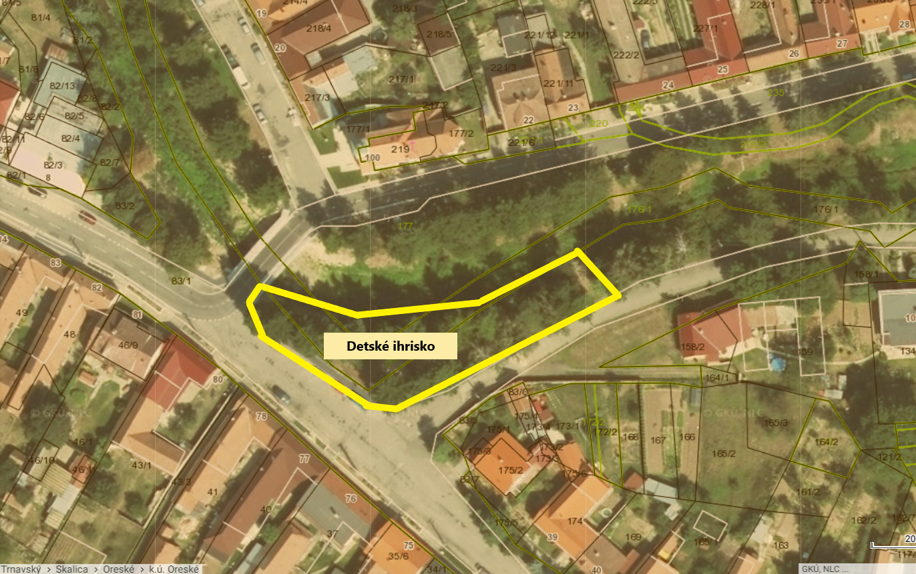
Zdroj: www.zbgis.skgeodesy.sk

